THỰC HIỆN ỨNG DỤNG CÔNG NGHỆ SỐ
TẠI TRƯỜNG PTDTBT TIỂU HỌC VÀ THCS NA Ư
Trong giai đoạn hiện nay, chuyển đổi số trong giáo dục là xu thế tất yếu nhằm đổi mới phương pháp dạy học và nâng cao chất lượng giáo dục. Nhận thức được tầm quan trọng đó, trường PTDTBT Tiểu học và THCS Na Ư đã tích cực triển khai nhiều giải pháp phù hợp với điều kiện thực tế, từng bước đưa công nghệ số vào các hoạt động chuyên môn và quản lý nhà trường.
Trước hết, nhà trường đã quan tâm bồi dưỡng năng lực sử dụng công nghệ cho đội ngũ cán bộ, giáo viên. Nhà trường đã cử cán bộ quản lý và giáo viên tham gia các đợt tập huấn về chuyển đổi số, sử dụng các phần mềm hỗ trợ dạy học và quản lý giáo dục do Bộ, Sở GD&ĐT và Cụm tổ chức. Thông qua tập huấn, giáo viên được nâng cao kỹ năng khai thác học liệu số, sử dụng thiết bị trình chiếu, phần mềm thiết kế bài giảng trực tuyến và các ứng dụng tương tác trong lớp học.
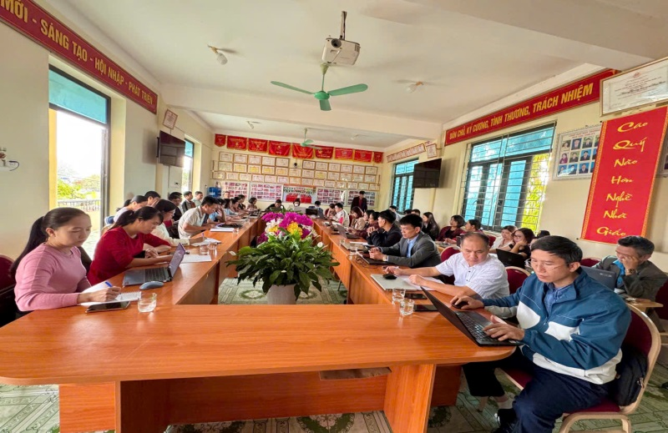 | 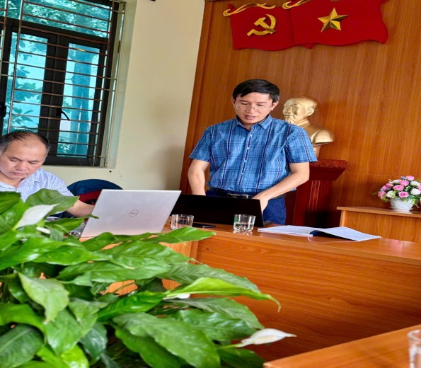
(Cán bộ quản lý, giáo viên tham gia buổi tập huấn Năng lực số do Cụm chuyên môn 2 tổ chức ngày 8/11/2025)
Trên cơ sở đó, giáo viên trong nhà trường đã tích cực ứng dụng công nghệ số vào thiết kế và tổ chức bài giảng. Nhiều tiết dạy đã sử dụng bài giảng điện tử, video minh họa, hình ảnh trực quan và các phần mềm hỗ trợ tương tác giúp bài học sinh động, dễ hiểu. Giáo viên cũng sử dụng các nền tảng như Google Drive, Zalo nhóm lớp, Facebook, Padlet… để giao bài, nhận bài và trao đổi học liệu, qua đó tăng tính linh hoạt và hiệu quả của hoạt động dạy học.
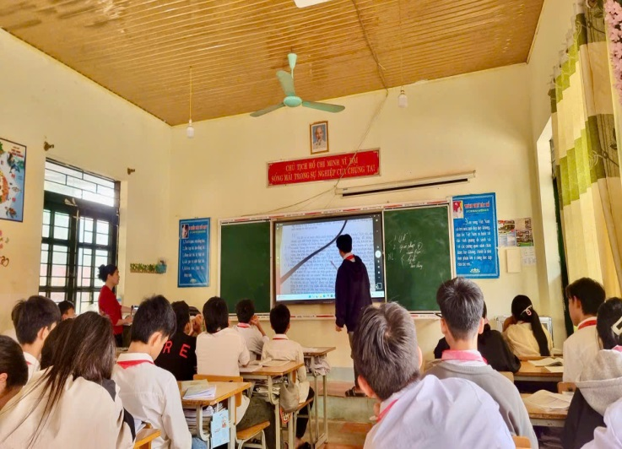 | 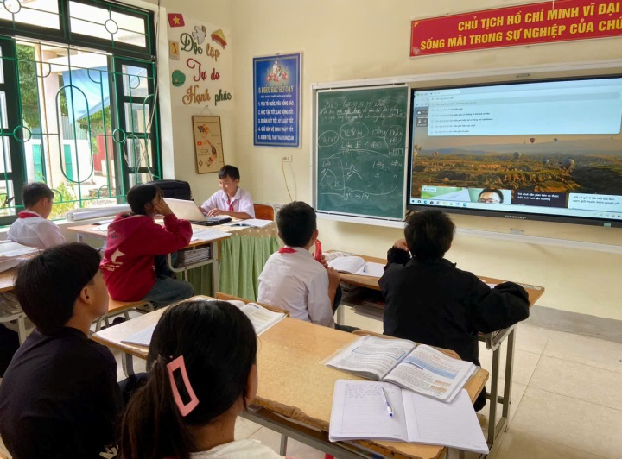
( Hình ảnh thực tế tại một số tiết học trên lớp có ứng dụng Công nghệ số)
Đối với học sinh, nhà trường tạo điều kiện để các em được thực hành sử dụng công nghệ số trong giờ học và trong quá trình tự học ở nhà. Học sinh được làm quen với máy tính, tra cứu thông tin học tập, tham gia làm bài tập trực tuyến hoặc luyện tập các trò chơi học tập trên phần mềm hỗ trợ môn Toán, Ngữ văn, Tin học và Tiếng Anh. Điều này giúp các em hình thành kỹ năng sử dụng công nghệ cơ bản, nâng cao khả năng tự học và chủ động trong học tập, đồng thời tạo sự hứng thú và tích cực hơn trong tiếp nhận kiến thức.
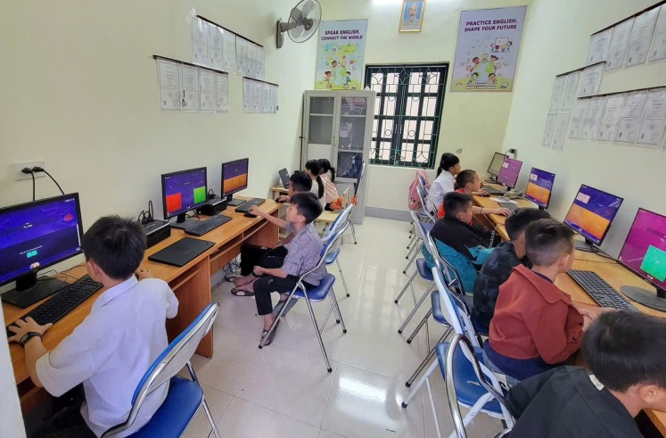 | 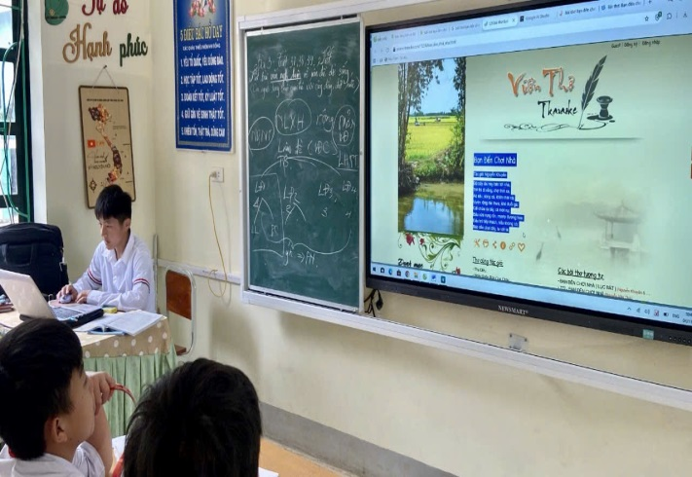
( Học sinh tra cứu thông tin, sử dụng phần mềm trong thực hiện nhiệm vụ học tập)
Tuy vậy, quá trình triển khai vẫn còn khó khăn như một số học sinh chưa có thiết bị học tập cá nhân tại nhà, đường truyền Internet tại một số thời điểm chưa ổn định. Vì vậy, trong thời gian tới, nhà trường sẽ tiếp tục tham mưu, đề xuất đầu tư thêm thiết bị dạy học; đồng thời tăng cường phối hợp với phụ huynh và cộng đồng để tạo điều kiện tốt nhất cho học sinh tiếp cận công nghệ đạt hiệu quả cao.
Có thể khẳng định rằng, việc thực hiện ứng dụng công nghệ số tại trường PTDTBT Tiểu học và THCS Na Ư đã và đang mang lại những chuyển biến tích cực. Nhà trường sẽ tiếp tục phát huy những kết quả đạt được, từng bước nâng cao kỹ năng số cho giáo viên và học sinh, hướng tới xây dựng môi trường giáo dục hiện đại, phù hợp với yêu cầu đổi mới hiện nay./.
Tác giả: Lò Thị Nga – Giáo viên trường PTDTBT TH&THCS Na Ư

